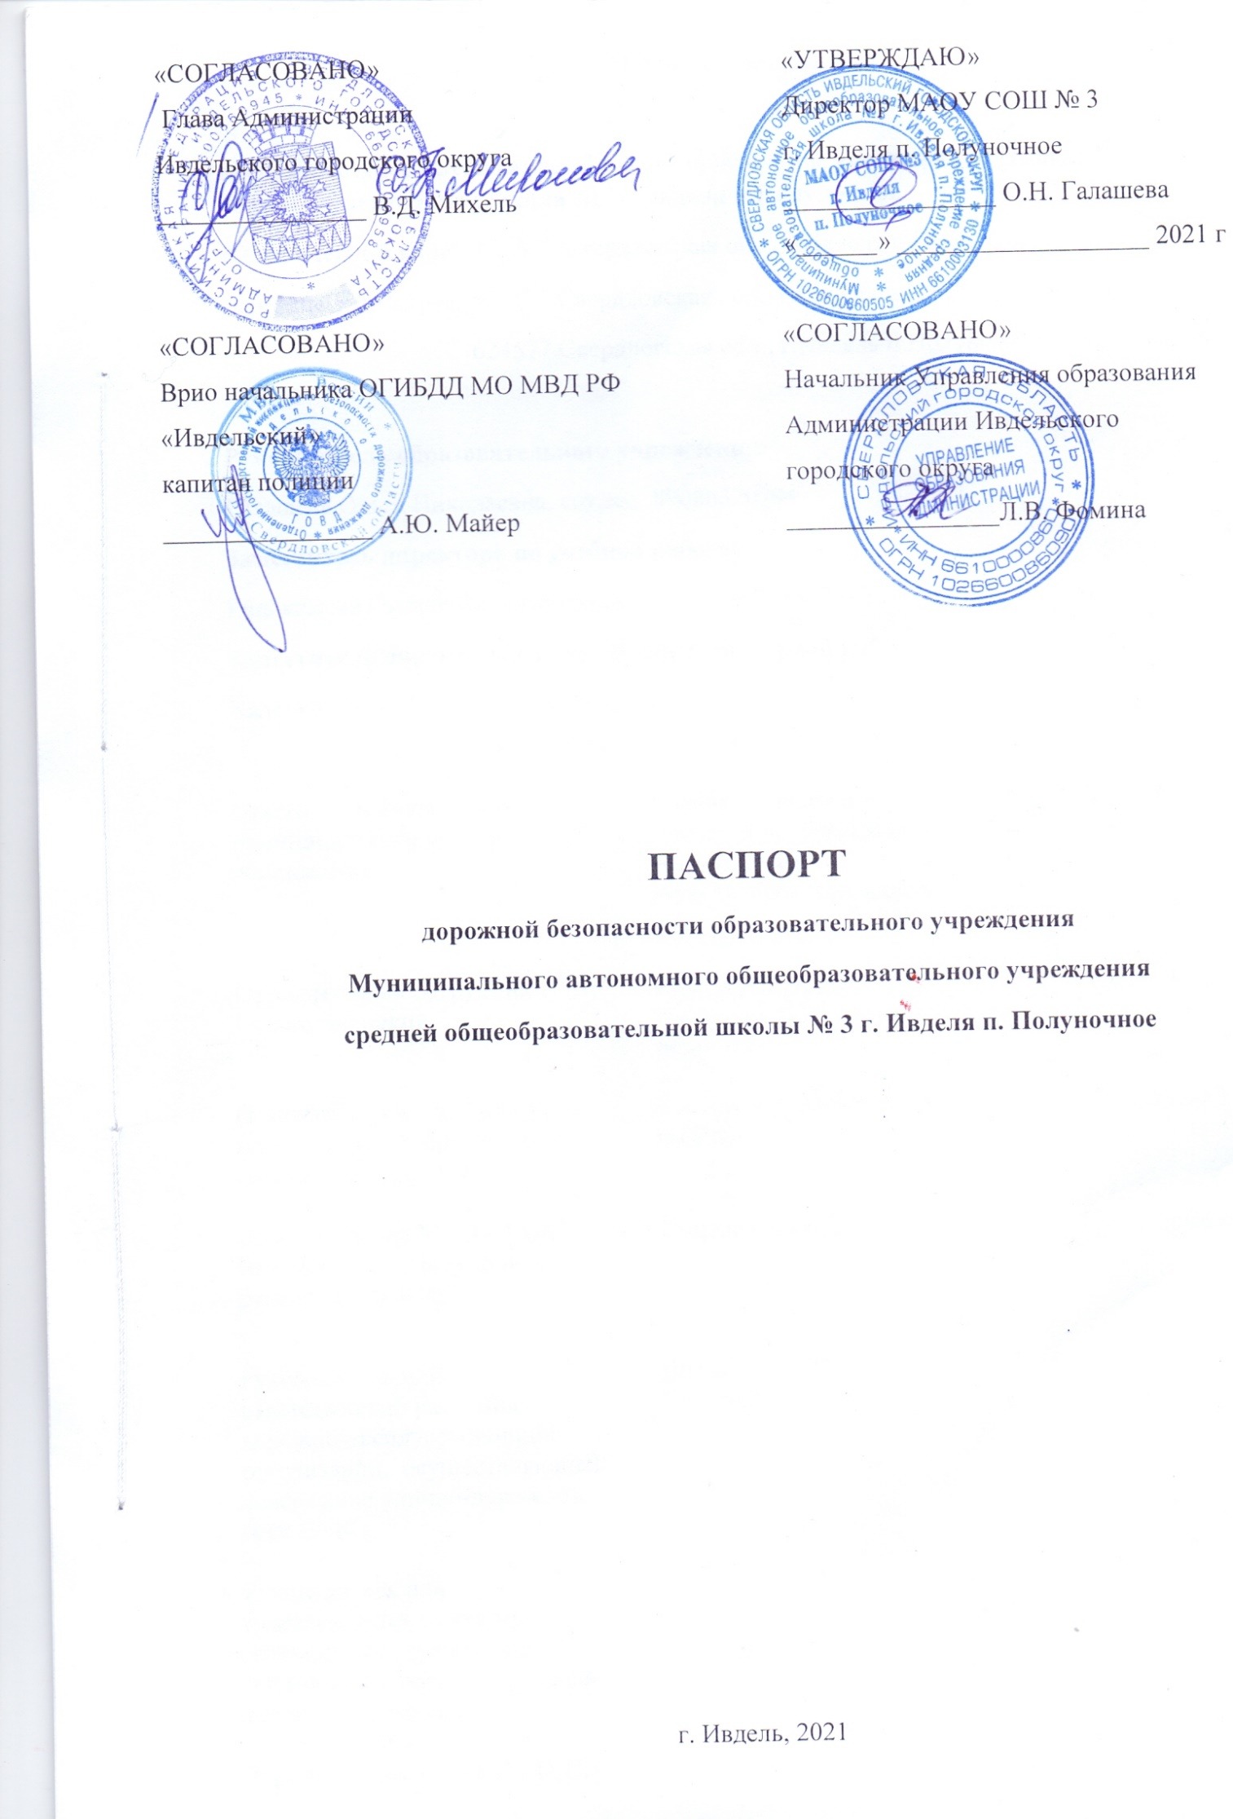
I. Общие сведения

Муниципальное автономное общеобразовательное учреждение средняя общеобразовательная школа №3 г.Ивделя п.Полуночное
Юридический адрес: 624577 Свердловская обл., г.Ивдель п.Полуночное ул.Бабкина,3
Фактический адрес: 624577 Свердловская обл., г.Ивдель п.Полуночное ул.Бабкина,1
624577 Свердловская обл., г.Ивдель п.Полуночное ул.Бабкина,3

Руководитель образовательного учреждения:
Галашева Ольга Николаевна, сот.тел. 89086320794
Заместитель директора по учебной работе:
Евдокимова Оксана Владимировна, сот.тел. 89506307563
Заместитель директора по учебно-воспитательной работе:
Халенко Елена Андреевна, сот.тел. 89086325379

Ответственный работник  муниципального органа  образования | Главный специалист Управления образования Администрации Ивдельского городского округа | И.В. Сташкова
Ответственный сотрудник Госавтоинспекции | Государственный инспектор БДД капитан полиции | А.Ю. Майер
Ответственный работник за мероприятия по профилактике детского травматизма | Заместитель директора по УВР | Е.А. Халенко
Ответственный МАОУ СОШ №3 г.Ивдель п.Полуночное, руководитель ЮИД | Старшая вожатая | Н.С. Колмыкова

Руководитель или ответственный работник дорожно-эксплуатационной организации, осуществляющей содержание улично-дорожной сети (УДС) | Директор ООО  Спецтехника | Суслов Ф.И.
Руководитель или ответственный работник дорожно-эксплуатационной организации, осуществляющей содержание технических средств организации дорожного движения (ТСОДД) |  | -

Количество учащихся в ОУ | 310 обучающихся
Наличие уголка по БДД | имеется в фойе 1 этажа
Наличие класса по БДД | передвижной
Наличие автогородка (площадки) по БДД | нет
Наличие автобуса в образовательном учреждении | имеется
Владелец автобуса | МАОУ СОШ № г. Ивделя п. Полуночное

Муниципальное автономное общеобразовательное учреждение средняя общеобразовательная школа №3 г.Ивделя п.Полуночное

Время занятий в образовательном учреждении:
С 9 час.00 мин. до 14 час. 10 мин.
Внеклассные занятия: 17 час. 30 мин. – 19 час. 30 мин.

Телефоны оперативных служб:
Скорая помощь 89506335544
Пожарная служба 89506312000
Участковый 89049849994 Верле А.В.

II. Информация об обеспечении безопасности перевозок детей специальным транспортным средством (автобусом)

- Общие сведения
Марка | ПАЗ
Модель | 32053-70
Государственный регистрационный знак | КЕ811 66
Год выпуска | 2017г.
Количество мест в автобусе | 22
Соответствие конструкции требованиям, предъявляемым к школьным автобусам | соответствует

- Сведения о водителе.
Фамилия, имя отчество | Дата принятия на работу | Стаж вождения ТС категории D | Дата предстоящего медицинского осмотра | Период проведения стажировки | Сроки повышения квалификации | Допущенные нарушения ПДД
Котляров  Юрий  Иосифович | 2000 | 38 лет | Август 2021 г. | - | - | -

- Организационно-техническое обеспечение

Лицо, ответственное, за обеспечение безопасности дорожного движения | Пиц Анатолий Павлович
Организация проведения предрейсового медицинского осмотра водителя осуществляет | МУП «ИП АТП» г.Ивдель  Петрова Е.И., Донзаленко И.И.
Организация проведения предрейсового технического осмотра транспортного средства осуществляет | МУП «ИП АТП» г.Ивдель  Пиц А. П.
Дата очередного технического осмотра | август 2021 г.
Место стоянки автобуса в нерабочее время | гараж МУП «ИП АТП» г.Ивдель ул.Школьная,5
Меры, исключающие несанкционированное использование автобуса | автобус оснащен системой ГЛОНАС, доступ посторонних лиц на территорию гаража ЗАПРЕЩЕН

- Сведения о владельце автобуса

Наименование учреждения | Муниципальное автономное общеобразовательное учреждение средняя общеобразовательная школа №3 г.Ивделя п.Полуночное
Юридический адрес | 624577 Свердловская обл. г.Ивдель п.Полуночное ул. Бабкина,3
Фактический адрес | 624577 Свердловская обл. г.Ивдель п.Полуночное ул. Бабкина,1  624577 Свердловская обл. г.Ивдель п.Полуночное ул. Бабкина,3
Руководитель | Галашева Ольга Николаевна  89086320794

План-схема образовательного учреждения

Схема организации дорожного движения в непосредственной близости от образовательного учреждения с размещением соответствующих технических средств, организации дорожного движения, маршрутов движения детей до школы, к стадиону

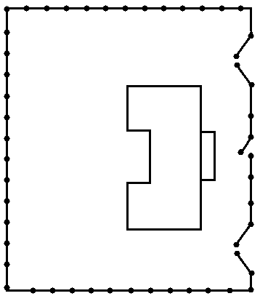

 | Ограждение образовательного учреждения |  | Направление движение транспортного потока
 | Жилая застройка |  | Тротуар
 | Проезжая часть |  | Направление движения групп детей
Д | Дорожный барьер  Опасный участок |  | Искусственная неровность  Светофор Т7

ул.Маяковского
ДК
Д.2
ЛЕС
Д.2
Д.1
ФАП
ул.Геологов
Пустырь
Аптека

ул.Больничная
ОУ №3

Д.1
ул.Бабкина

Котельная

Гараж

Маршрут движения автобуса до образовательного учреждения

ул. Советская

 | Место посадки/высадки детей
Тротуар | Маршрут движения автобуса  Дорожный барьер |  |  | Светофор Т7  Искусственная неровность
 | ул. Трудовая

ул. Бабкина
Место посадки\высадки детей
Маршрут движения автобуса
Тротуар
Котельная
ДК
Д.2
д.1
ЛЕС
Д.2
Д.1
ФАП
Пустырь
Аптека

ул.Больничная
ОУ №3
ул. Маяковского

Гараж

ул. Геологов

Безопасное расположение остановки автобуса у образовательного учреждения по адресу ул.Бабкина, 3

 | Ограждение образовательного учреждения |  | Направление движение транспортного потока
 | Жилая застройка |  | Тротуар
 | Проезжая часть |  | Направление движения групп детей
Д | Дорожный барьер  Опасный участок |  | Искусственная неровность  Место посадки/высадки детей  Светофор Т7
Безопасное расположение остановки автобуса у образовательного учреждения по адресу ул.Бабкина, 1

Д. 1
Д.2
Пустырь
Ограждение образовательного учреждения
Направление движения групп детей
Тротуар
Место посадки/высадки детей
Котельная
Гараж

ОУ № 3
ДК Созвездие

Пути движения транспортных средств к местам разгрузки/погрузки и рекомендуемые безопасные пути передвижения детей по территории образовательного учреждения по адресу ул.Бабкина,3

стадион
ОУ №3

Направление движения групп детей
Въезд/выезд транспортных средств
Движение грузовых транспортных средств по территории ОУ
Место разгрузки/погрузки
Мусорные баки

Пути движения транспортных средств к местам разгрузки/погрузки и рекомендуемые безопасные пути передвижения детей по территории образовательного учреждения по адресу ул.Бабкина,1

ОУ №3

Направление движения групп детей
Въезд/выезд транспортных средств
Движение грузовых транспортных средств по территории ОУ
Место разгрузки/погрузки
Мусорные баки
Ограждение территории

